Практическая работа № 2

Оглавление

Показать простейший документ 1

Формы 1

Показать, что стиль можно задавать в тегах 2

Показать вёрстку блоками (div) 2

Показать инструменты разработчика в браузере. 3

Файлы для занятия доступны по ссылке: <https://disk.yandex.ru/d/XWgBIh63Rww9LA>

## Показать простейший документ

1. Скопируйте на свой компьютер файл **cats.html**. Посмотрите, как будет выглядеть этот документ в браузере.
2. Добавьте тэги, необходимые для правильного HTML-документа (<html>, <head>, <title>, <body>). В заголовке страницы напишите название документа и фамилию автора, например:

*Кошки: работа Василия Пупкина*

1. Выделите стилями **<h1>** и **<h2>** заголовок документа и заголовки разделов. Перед номером раздела добавьте знак § (после этого знака ставится неразрывный пробел).
2. Оформите стихотворение, используя команду перехода на новую строку **<br>**. Перед фамилией автора поставьте знак ©. (**&copy;**)
3. Выделите абзацы текста с помощью тэга **<p>**, установите выравнивание по ширине. (<p align=”center”>)
4. Замените знаки «минус» на тире (**&mdash;**), между тире и предыдущим словом поставьте неразрывный пробел (**&nbsp;**).
5. Замените верхние кавычки на «ёлочки». (**&laquo;** **&raquo;**)
6. Поставьте неразрывные пробелы между числом и единицей измерения, например, **600 млн**.
7. В начале последней строки поставьте знак © (**&copy;**):

© *Википедия, 2022*

1. Оформите записи в виде нумерованного списка (<ol>)
2. Добавьте на последнюю ссылку тег <a> с гиперссылкой на статью в википедии.

<https://ru.wikipedia.org/wiki/%D0%9A%D0%BE%D1%88%D0%BA%D0%B0>

1. Добавьте изображение кошки с помощью тега <img>.

## Формы

Для того, чтобы пользователь имел возможность ввода данных и отправки их

на сервер, разработан элемент <form>, который является контейнером для

элементов ввода.

Пример:

<form action="/form_submit" method="get">

Имя: <input type="text" name="fname" /><br />

Фамилия: <input type="text" name="lname" /><br />

Пол: <input type="radio" name="gender" value="м"/>м

<input type="radio" name="gender" value="ж"/>ж<br />

<input type="submit" value="Отправить" />

</form>

Результат представлен на рисунке 4.

Основным элементом внутри формы является <input> , причем вид поля ввода определяется атрибутом type. Некоторые возможные значения атрибута type приводятся ниже.

type="text" Текстовое поле.

type="password" Текстовое поле для ввода пароля. Введенные символы маскируются символом *. type="radio" Селектор в виде круглой кнопки. Возможные позиции выбора ввода реализуются несколькими элементами с этим типом и одинаковым значением атрибута name. См. в примере name="gender"

type="checkbox" Селектор в виде квадрата. В отличии от типа radio, предполагает только два состояния: пункт выделен или не выделен type="submit" Кнопка выполнения стандартного действия подтверждения.

type="button" Произвольная кнопка. Форма может иметь нес

## Показать, что стиль можно задавать в тегах

Продолжим работу с нашим документом.

На этом занятии мы ещё не осваиваем CSS. Но без настройки стилей сайт выглядит очень грустно, поэтому попробуем добавлять к тегам атрибут «style» и немного украсить страницу.

1. К тегу <body> добавьте style = “background-color=’’green””. Поэкспериментируйте с цветами, объясните студентам, как задаются HEX цвета.
2. Измените цвет шрифта, добавив к тегу <p style = “color: #FFF”>. Можно попробовать добавлять другие настройки шрифта, поиграть с размером.
3. Добавьте к тегу p настройку margin. (-top, -left и т.д.) Покажите, как работают отталкивания от границ экрана.
4. Добавьте к тегу p настройку padding (-top, -left и т.д.). Покажите, как работают отталкивания от границ блока.

## Показать вёрстку блоками (div)

Как правило, веб-страница состоит из множества различных элементов, которые могут иметь сложную структуру. Поэтому при создании веб-страницы возникает необходимость нужным образом позиционировать эти элементы, стилизовать их так, чтобы они располагались на странице нужным образом. То есть возникает вопрос создания макета страницы, ее верстки.

**Блочная верстка** - это отосительно условное название способов и приемов верстки, когда в большинстве веб-страниц для разметки используется CSS-свойство float, а основным строительным элементов веб-страниц является элемент <div>, то есть по сути блок. Используя свойство float и элементы div или другие элементы, можно создать структуру страницы из нескольких столбцов

1. Откройте документ index.html
2. Покажите студентам то, как этот документ отображается в браузере.
3. Покажите этот файл в notepad++ и объясните, что данный файл свёрстан блоками (div).
4. Добавьте к блоку «Левый сайдбар» в атрибут style float: left; width:150px;
5. Добавьте к блоку «Правый сайдбар» в атрибут style float: right; width:150px;
6. Добавьте к блоку «Основное содержимое» в атрибут style margin-left: 170px; margin-right: 170px; height: 200px;
7. Продемонстрируйте результат.

Кроме свойства float, которое позволяет изменять позицию элемента, есть еще одно важное свойство - display. Оно позволяет управлять блоком элемента и также влиять на его позиционирование относительно соседних элементов.

Это свойство может принимать следующие значения:

* inline: элемент становится строчным, подобно словам в строке текста
* block: элемент становится блочным, как параграф
* inline-block: элемент располагается как строка текста
* list-item: элемент позиционируется как элемент списка обычно с добавление маркера виде точки или порядкового номера
* run-in: тип блока элемента зависит от окружающих элементов
* flex: позволяет осуществлять гибкое позиционирование элментов
* table, inline-table: позволяет расположить элементы в виде таблицы
* none: элемент не виден и удален из разметки html

Попробуйте добавить свойство display к блокам в предыдущем примере.

## Показать инструменты разработчика в браузере.

Рекомендованные плагины для браузера Google Chrome:

* Fontface Ninja - определение шрифтов на сайте
* Page Ruler - замер расстоянии на странице
* Full Page Screen Capture - скриншоты сайтов вместе со склеиванием.
* ColorZilla - брать цвет со страницы

Открыть панель разработчика на сайте:

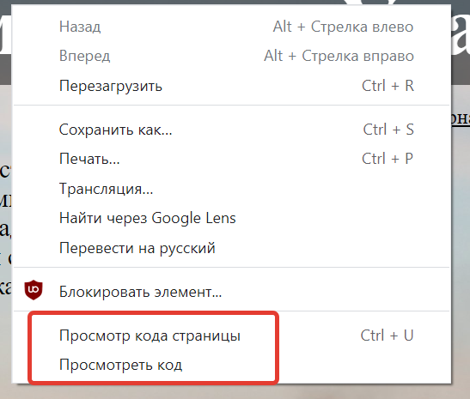

Или:

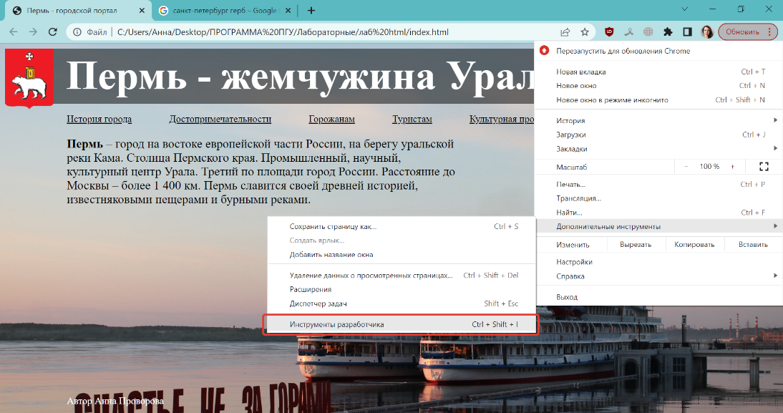

Браузер Chrome панель разработчика:

